最優秀 LOM 個人能力開発プログラム
Best Local Personal Skill Development Program
LOM名 |  | 申請担当者名
一般社団法人田原青年会議所 |  | 植村祐一
JCI Tahara |  | Yuichi Uemura
基本情報 |  | Basic Information
事業名 |  | Name
11月例会「シャッター街にある“奇跡の果物店”の物語」 |  | A story of ‘the miracle fruit store’ in the deserted shopping street.
目的 |  | Purpose
田原市は中小企業が大変多い地域ですが、交通インフラの不足や高等教育環境に課題があり、人口減少が進んでいます。そういった環境の中で中小企業が今後も地域に必要とされ続けるためには、地域や顧客に共感してもらうために、自社の商品やサービスに付加価値を付けることの重要性を学ぶ必要があると考えました。そこで、上質な果物を使った美味しい生フルーツゼリーを開発したことで評判となり、テレビや雑誌、新聞などのメディアにも取り上げられている、杉山フルーツ代表の杉山清氏を迎え講演を開催しました。その杉山清氏から田原市の中小企業の経営者が自社の商品やサービスに付加価値を付けることを学び、人口減少を防ぎ、街を活性化させることを目的として事業を開催しました。 |  | There are numbers of various companies in Tahara city, but its population has been declining due to lack of the transportation infrastructure to other cities and the problems in the higher education environment. It is necessary for these companies to learn the importance of adding values to their products and services for receiving more empathy of local citizens and customers. Therefore, we invited Mr. Kiyoshi Sugiyama, the representative of Sugiyama Fruit shop, who was covered by media for successfully created very popular new product ‘fresh-fruit-jelly’ from his fine fruits, as a lecturer. We planned this lecture to learn how to add new values to the business that helps prevent population decline and revitalize our town.
開始日※日付で記載 |  | Start date
2018年11月14日(水) |  | JCIウェブフォームは、カレンダーから選択方式なので記載不要。
終了日※日付で記載 |  | End date
2018年11月14日(水) |  | JCIウェブフォームは、カレンダーから選択方式なので記載不要。
事業対象者 |  | Target
一般社団法人田原青年会議所会員  一般参加者 |  | JCI Tahara  General participants
SDGsの該当項目  該当項目を１つのみ選択 |  | Sd goal
4 質の高い教育をみんなに |  | 4 Quality Education
発展段階  Active Citizen Framework「展開」の項目での３項目の発展段階から選択 ①健康な身体と精神 ②教育と経済力強化 ③平和・繁栄・持続可能性 |  | Development stage  “Health and Wellness”・“Education and Economic Empowerment”・“Peace, Prosperity, and Sustainability”から選択
② |  | Education and Economic Empowerment
概要 |  | Overview
田原市は中小企業が大変多いですが、それらの企業が今後も地域に必要とされ続けるためには、自社の商品やサービスに付加価値を付けることの重要性を学ぶ必要がありました。そこで、上質な果物を使った美味しい生フルーツゼリーを開発したことで評判となり、テレビや雑誌、新聞などのメディアにも取り上げられている、杉山フルーツ代表、杉山清氏を講師に招き、｢スケールメリットよりスモールメリット｣｢ビッグカンパニーよりグレートカンパニー｣｢勝ち組ではない価値組になる｣といった経営理念・ビジョンについて講演を行いました。その他にも杉山フルーツ名物の生フルーツゼリー開発秘話、繁盛するお店の条件等について講演を行いました。講演後、20分間の質疑応答の時間を設けました。参加者は、杉山清氏の講演を聞き、自社の商品やサービスに付加価値を付ける重要性、必要性を学び、実践しています。具体的には、農業生産額日本一の田原市の野菜・果物を活かした無添加ドライ野菜、ドリンク、かき氷などが生まれている他、豊かな自然を活かした体験ツアー、有数のサーフスポットであることを活かしたイベントの開催など、多くの新たなムーブメントが起きています。 |  | There are many companies in Tahara-city, but they are faced to learn the importance to add more values to their products or services to survive. Therefore, We invited Mr. Kiyoshi Sugiyama, the representative of Sugiyama Fruit shop, who was covered by media for successfully created very popular new product ‘fresh-fruit-jelly’ from his fine fruits, as a lecturer and gave a lecture on his management philosophy and vision such as “Take small merit rather than scale merit”, “Be a great company rather than a big company”, and “Be a valuable one not just a winner”. In addition, he gave a lecture on the secret story of Sugiyama fruit shop’s famous fresh fruit jelly development and the specific skills of the flourishing shops. After the lecture, we had a 20-minutes question and answer session. The participants learned from his lecture, and have been creating new products and services such as addictive-free dried vegetable, beverage, shaved ice using local vegetables and fruits, experience tours and events in its rich nature and the famous surfing spots.
- 目的・財務計画・実施 |  |  | Objectives, Planning, Finance and Execution
このプログラムの目的を記述してください。 |  |  | What were the objectives of this program? ※200単語まで
田原市は中小企業が大変多い地域ですが、交通インフラの不足や高等教育環境に課題があり、人口減少が進んでいます。そういった環境の中で中小企業が今後も地域に必要とされ続けるためには、地域や顧客に共感してもらうために、自社の商品やサービスに付加価値を付けることの重要性を学ぶ必要があると考えました。そこで、上質な果物を使った美味しい生フルーツゼリーを開発したことで評判となり、テレビや雑誌、新聞などのメディアにも取り上げられている、杉山フルーツ代表の杉山清氏を迎え講演を開催しました。その杉山清氏から田原市の中小企業の経営者が自社の商品やサービスに付加価値を付けることを学び、人口減少を防ぎ、街を活性化させることを目的として事業を開催しました。 |  |  | There are numbers of various companies in Tahara city, but its population has been declining due to lack of the transportation infrastructure to other cities and the problems in the higher education environment. It is necessary for these companies to learn the importance of adding values to their products and services for receiving more empathy of local citizens and customers. Therefore, we invited Mr. Kiyoshi Sugiyama, the representative of Sugiyama Fruit shop, who was covered by media for successfully created very popular new product ‘fresh-fruit-jelly’ from his fine fruits, as a lecturer. We planned this lecture to learn how to add new values to the business that helps prevent population decline and revitalize our town.
このプログラムが、どのようにJCI行動計画に準じているかを記述してください JCI Plan of Actionを参照して、インパクトImpact（影響力）・モチベートMotivate（意欲）・インベストInvest（投資）・コラボレートCollaborate（協働）・コネクトConnect（つながり）についてそれぞれ記載してください |  |  | How does this program align to the JCI Plan of Action? ※200単語まで
インパクトImpact（影響力）:事業構築の中で、LOMメンバーは杉山フルーツや杉山清氏の経営理念を学び、社業に活かすことができました。また、講演当日の一般参加者が講演を聞くことで、商品やサービスに付加価値を付けることの重要性を学び、社業に活かしました。具体的には、農業生産額日本一の田原市の野菜・果物を活かした無添加ドライ野菜、ドリンク、かき氷などが生まれている他、豊かな自然を活かした体験ツアー、有数のサーフスポットであることを活かしたイベントの開催など、多くの新たなムーブメントが起きています。  モチベートMotivate（意欲）:今回の事業を構築する中で、LOMメンバーが杉山フルーツや杉山清氏の経営理念について学び、社業に対する意欲を高めました。講演当日参加した一般参加者も付加価値を付ける重要性を認識し、社業に対する意欲を高めました。  インベストInvest（投資）:総予算100,000円のうち、講師の杉山清氏に対する諸謝金に89,014円を投じました。  コラボレートCollaborate（協働）: 事業開催にあたり田原市教育委員会と協力をすることが出来ました。また、田原市内の商工会、ライオンズクラブ、ロータリークラブといった地域のために活動する12団体への情宣も行いご参加頂きました。  コネクトConnect（つながり）: 事業後、LOMメンバーや一般参加者が講師の杉山清氏を訪問したり、SNSを通じて交流したりすることができました。 |  |  | Impact: It was a great opportunity for the local members to learn Mr. Kiyoshi Sugiyama’s management philosophy and for local residents and entrepreneurs in Tahara City and surrounding area to learn the importance of adding values to their products and services. Since then, many new products and services has created such as addictive-free dried vegetable, beverage, shaved ice using local vegetables and fruits, experience tours and events in its rich nature and the famous surfing spots.  Motivate: This project gave the local members an opportunity to learn Mr. Kiyoshi Sugiyama’s management philosophy and it increased motivation for our business. To the participants of the lecture, it also became an opportunity to recognize the importance of adding values and to encourage them to manage business with this idea.  Invest: Of the total budget of 100,000 yen, we paid 89,014 yen to Mr. Kiyoshi Sugiyama as a lecture fee.  Collaborate: We cooperated with Tahara City Board of Education on this project. In addition, we informed other 12 organizations such as Tahara Chamber of Commerce, Lions Club, and Rotary Club etc. and received their cooperation.  Connect: After the project, the local members and the general participants of the lecture have visited and kept in touch with Mr. Kiyoshi Sugiyama on SNS.
予算計画通りにプロジェクトを実行できましたか？  予算上の工夫や、予算の内訳の概算を記述してください |  |  | Was the budget an effective guide for the financial management of the project? ※150単語まで
理事会にて予算の承認を得て執行し、事業後、理事会にて決算の承認を得ました。  事業総予算 100,000円  決算額 95,890円  内訳  会場設営費 4,710円  企画演出費 216円  印刷製本費 1,950円  諸謝金 89,014円  講師の杉山清氏への諸謝金に最も予算を投じました。大変意義ある講演であったため、その判断は的確であったと考えます。  講演後は担当委員会が中心となって事業結果の検証や反省、振り返りを行い、理事会にて事業報告の承認を得ました。 |  |  | The board of directors meeting approved the budget and executed it. After the project, the board of directors meeting approved the settlement of the accounts.  The total budget: 100,000 yen  The settlement amount: 95,890 yen  Breakdown  The venue setup fee: 4,710 yen  The planning and presentation cost: 216 yen  The printing cost: 1,950 yen  The reward payment: 89,014 yen  The most budget was given to the lecturer, Mr. Kiyoshi Sugiyama. We think that the decision was accurate since the lecture was very meaningful.  After the lecture, the committee in charge played a central role in verifying the project results, and the board of directors meeting approved the business report.
このプロジェクトはどのようにJCIミッション・ヴィジョンを推進しましたか？  ミッションとヴィジョンに分けて記載  ミッション：より良い変化をもたらす力を青年に与えるために、発展・成長の機会を提供すること  ヴィジョン：若き能動的市民の主導的なグローバル・ネットワークになること |  |  | How does this project advance the JCI Mission and Vision? ※200単語まで  【参考】  JCI Mission：To provide development opportunities that empower young people to create positive change  JCI Vision：To be the leading global network of young active citizens
ヴィジョン：メンバーや一般参加者が、杉山フルーツのことを学んだり、杉山清氏の講演を聞くことで、自社の商品やサービスに付加価値をつけることの重要性を認識しました。具体的には、｢スケールメリットよりスモールメリット｣｢ビッグカンパニーよりグレートカンパニー｣｢勝ち組ではない価値組になる｣といった経営理念・ビジョンについてお話しをいただき、杉山フルーツ名物の生フルーツゼリー開発秘話、繁盛するお店の条件等についても講演を行いました。  ミッション：講演後、メンバーや一般参加者が講師の杉山清氏を訪問したり、SNSを通じてつながることができました。また、農業生産額日本一の田原市の野菜・果物を活かした無添加ドライ野菜、ドリンク、かき氷などが生まれている他、豊かな自然を活かした体験ツアー、有数のサーフスポットであることを活かしたイベントの開催など、多くの新たなムーブメントが起きています。 |  |  | JCI Mission: After the project, the local members and the general participants of the lecture have visited and kept in touch with Mr. Kiyoshi Sugiyama on SNS. And also many new products and services has created such as addictive-free dried vegetable, beverage, shaved ice using local vegetables and fruits, experience tours and events in its rich nature and the famous surfing spots.  JCI Vision: The local members and the general participants learned from the lecture of Mr. Kiyoshi Sugiyama the importance of adding values to own business. He specifically gave a lecture on his management philosophy and vision such as “Take small merit rather than scale merit”, “Be a great company rather than a big company”, and “Be a valuable one not just a winner”. In addition, he talked about the secret story of Sugiyama fruit shop’s famous fresh-fruit-jelly development and the specific skills of the flourishing shops.
- メンバーの参加 |  | Membership Participation
LOMメンバーの事業参加人数を記述してください。（数字で記載） |  | By number, how many members were involved in this program? ※2単語まで
35人 |  | 35 members
LOMメンバーの参加率を記述してください（％で記載） |  | By percentage, how many members of the Local Organization were involved in this program? ※1単語まで
68.6% |  | 68.6%
LOMメンバーの主な役割を記述してください。 |  | Describe the main roles of the participating members in this program. ※300単語まで
理事会にて事業内容の承認を得ました。その後、担当委員会が中心となって講師との打合せを行いました。一般参加者150名の募集においては、LOM一丸となって声かけを行いました。  例会当日は、理事長は全体の統括と主催者挨拶、副理事長は講師のアテンド、送迎を行いました。また、委員長は全体の責任者、副委員長は司会を努めました。その他のメンバーは会場の誘導、受付、駐車場係等、講演会がスムーズに行われるよう、各自の役割を全うしました。 |  | The Board of Directors Meeting approved the business plan. After that, the committee in charge played a central role in meeting with the lecturer.  All the local members were actively involved in recruiting 150 general participants.  On the lecture day, the President supervised the entire team and gave an opening speech as the organizer, and the Vice President escorted the guest speaker during the event. The Chairman directed the members and the Vice Chairman was the moderator. The other members had roles such as escorting the participants, reception, parking security to execute the lecture smoothly.
- 開発した能力 |  | Skills Developed
このプログラムによって、どのような能力を開発しましたか？ |  | What skills were developed in this program? ※150単語まで
LOMメンバーや一般参加者が、今回の講演会に参加して自社の商品やサービスに付加価値を付けることの重要性を学ぶ機会となりました。講演会後、学んだことを活かして新たな商品やサービスについて考え、実践している事例もありました。具体的には、農業生産額日本一の田原市の野菜・果物を活かした無添加ドライ野菜、ドリンク、かき氷などが生まれている他、豊かな自然を活かした体験ツアー、有数のサーフスポットであることを活かしたイベントの開催など、多くの新たなムーブメントが起きています。 |  | It was a great opportunity for local residents and the JCI Tahara members and general participants, to learn the importance of adding values to their products and services.  After the lecture, there were some cases where participants planned new products and services by applying what they learned. Specifically, creative products such as additive-free dried vegetables, drinks, shaved ice that use vegetables and fruits in Tahara City, which is the biggest agriculture production area in Japan. Moreover, new activities are taken place, such as experience tours that make use of the rich nature, holding events that take advantage of this area as a famous surf spot in Japan.
能力開発のために用いた手法や、行った活動を記述してください。 |  | How were these skills developed? Describe the methods and activities used. ※300単語まで
担当委員会で例会を構築するにあたり、杉山フルーツの杉山清氏を3度訪問させていただきました。講演内容の打ち合わせを行ったのはもちろんですが、実際に杉山フルーツの商品や雰囲気に接することでき、かけがえのない経験となりました。特にテレビや雑誌、新聞などのメディアで取り上げられている生フルーツゼリーは見た目が鮮やかで、宝石のようでした。実際に生フルーツゼリーを食べ、その味が評判通りであることを確認しました。また、会社として大きさや規模を求めるのではなく、自分達にしかできない価値あるものを生み出すべきという杉山清氏の経営理念を学ぶことができました。訪問時に感じたことや学んだことをベースにして、例会準備を進めました。 |  | The committee in charge visited Mr. Kiyoshi Sugiyama of Sugiyama Fruit three times to prepare for the lecture. We had meetings with him closely and tasted his products and atmosphere. These experiences became our irreplaceable one. The fresh fruit jelly, which has been featured in television, magazines, newspapers and other media in particular, looks bright and like a jewel. We had a chance to actually taste the raw fruit jelly and confirmed that the taste was stunning. Also, we learned Kiyoshi Sugiyama's management philosophy that we should create an exclusive value instead of seeking size and scale as a company. Based on these special experiences, we had proceeded with this project.
- 参加者への影響 |  | Impact on Participants
このプログラムによって与えたい参加者への影響を記述してください。 |  | What was the intended impact on the participants? ※150単語まで
杉山清氏のお話を聞くことで、地域や顧客に共感してもらうために、自社の商品やサービスに付加価値を付けることの重要性を学んでいただきたいと考えました。その結果、田原市の多くの中小企業が新たな商品を生み出したり、既にある商品をよりよいものとし、それを求める多くのファンと結びつくことで、なくてなならない存在となっていただきたいと考えました。 |  | We wanted the participants to learn from his lecture that adding values to their products and services is important to receive more empathy from their customers. As a result, we hoped that many small and medium-sized enterprises in Tahara City create new products, improve existing products, and connect with many fans.
参加者への実際の影響を記述してください。 |  | Describe the actual impact on the participants. ※300単語まで
今回の例会には、様々なお仕事をされている方が参加されていたようです。この地域には杉山フルーツと同様、少人数で経営されている企業も多いと思います。品質確保のために大量生産・大量販売はしない、あえてアナログ感を出すことで希有な存在となれるといった杉山氏のお話から、仕事のヒントを得ていただけたのではないかと思います。  アンケート結果からは、95％の方から自社の商品やサービスに付加価値を付けることの重要性が学べたとの回答をいただきました。 |  | Local people doing various jobs participated in the lecture. As well as Sugiyama Fruit, there are many companies with a small number of employees in this region. The participants learned and got tips from the story of Mr. Sugiyama who does not mass-produce nor can mass-sales in order to ensure quality, and that he be very special serving by hand.  From the result of the questionnaire, 95% of the respondents learned the importance of adding value to their products and services.
- プログラムの長期的な影響 |  |  | Long-term Impact of the program
このプロジェクトによって得られると予測される長期的な影響を記述してください。 |  |  | What is the expected long-term impact of this project? ※200単語まで
杉山氏の講演を聞いたことで、参加者が商品やサービスに付加価値を付けることの重要性を認識したのではないかと思います。それによって、参加者が自社の商品やサービスを見直し、これまで以上に強みを活かしたものに変えていくのではないかと考えます。事業後、参加者からは、｢もっと付加価値を付けて、自社の商品をより良くしたい｣といった声が聞かれました。今回の講演が今後の地域の企業活動の一助となれば幸いであると考えています。 |  |  | By listening to Mr. Kiyoshi Sugiyama's lecture, it was thought that the participants were aware of the importance of adding value to products and services. It was also thought that this will allow participants to review their own products and services and change them to ones that take full advantage of their strengths. After the project, participants commented, "We want to add more value and improve our products." This lecture will hopefully contribute to future corporate activities in the region.
このプロジェクトの改善点・改善策を記述してください。  ※マイナスな表現はしないでください。前向きな改善点を記載しましょう |  |  | What changes would you make to improve the results of this project? ※300単語まで
講演当日は講演時間が不足してしまったので、もう少し講演時間を長くすればより杉山清氏の経営の神髄に迫れたのではないかと思います。また、杉山フルーツや生フルーツゼリーについて参加者に知ってもらうために、実際に生フルーツゼリーを参加者に食べてもらう機会をつくるなど、さらに充実した内容にすれば良かったのではないかと感じます。 |  |  | Since the lecture time was limited, it was better to extend time a little longer in order to understand deeper the essence of Mr. Kiyoshi Sugiyama's management. Also, in order to let participants, know about Sugiyama Fruit and raw fruit jelly, it would have been better to provide experience, such as creating an opportunity for the participants to actually taste the raw fruit jelly.

「目的・財務計画・実施」項目に添付する画像を下部に貼付してください
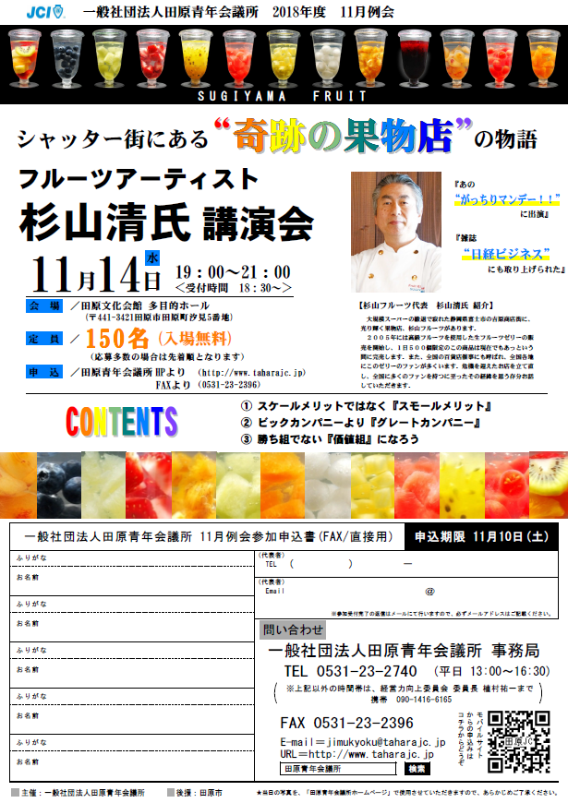  参加募集チラシ(1000枚印刷)  Participation recruitment leaflet (1,000 copies) | 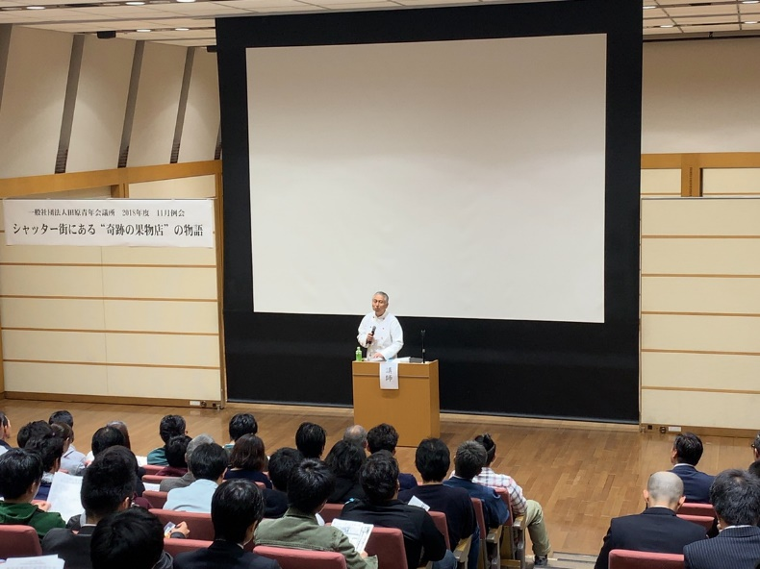  講師の杉山清氏の講演の様子  Lecture by Mr. Kiyoshi Sugiyama
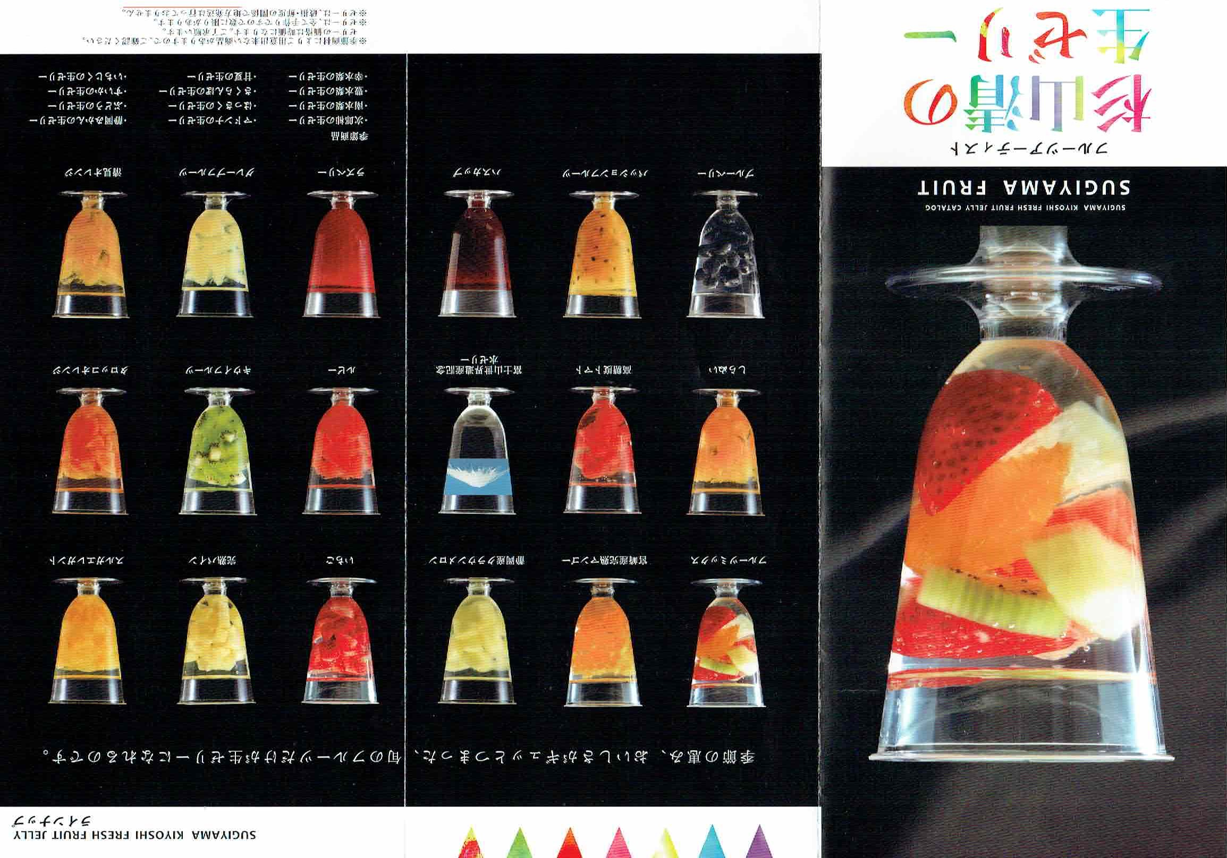  杉山フルーツパンフレット  Product leaflet of Sugiyama Fruit | 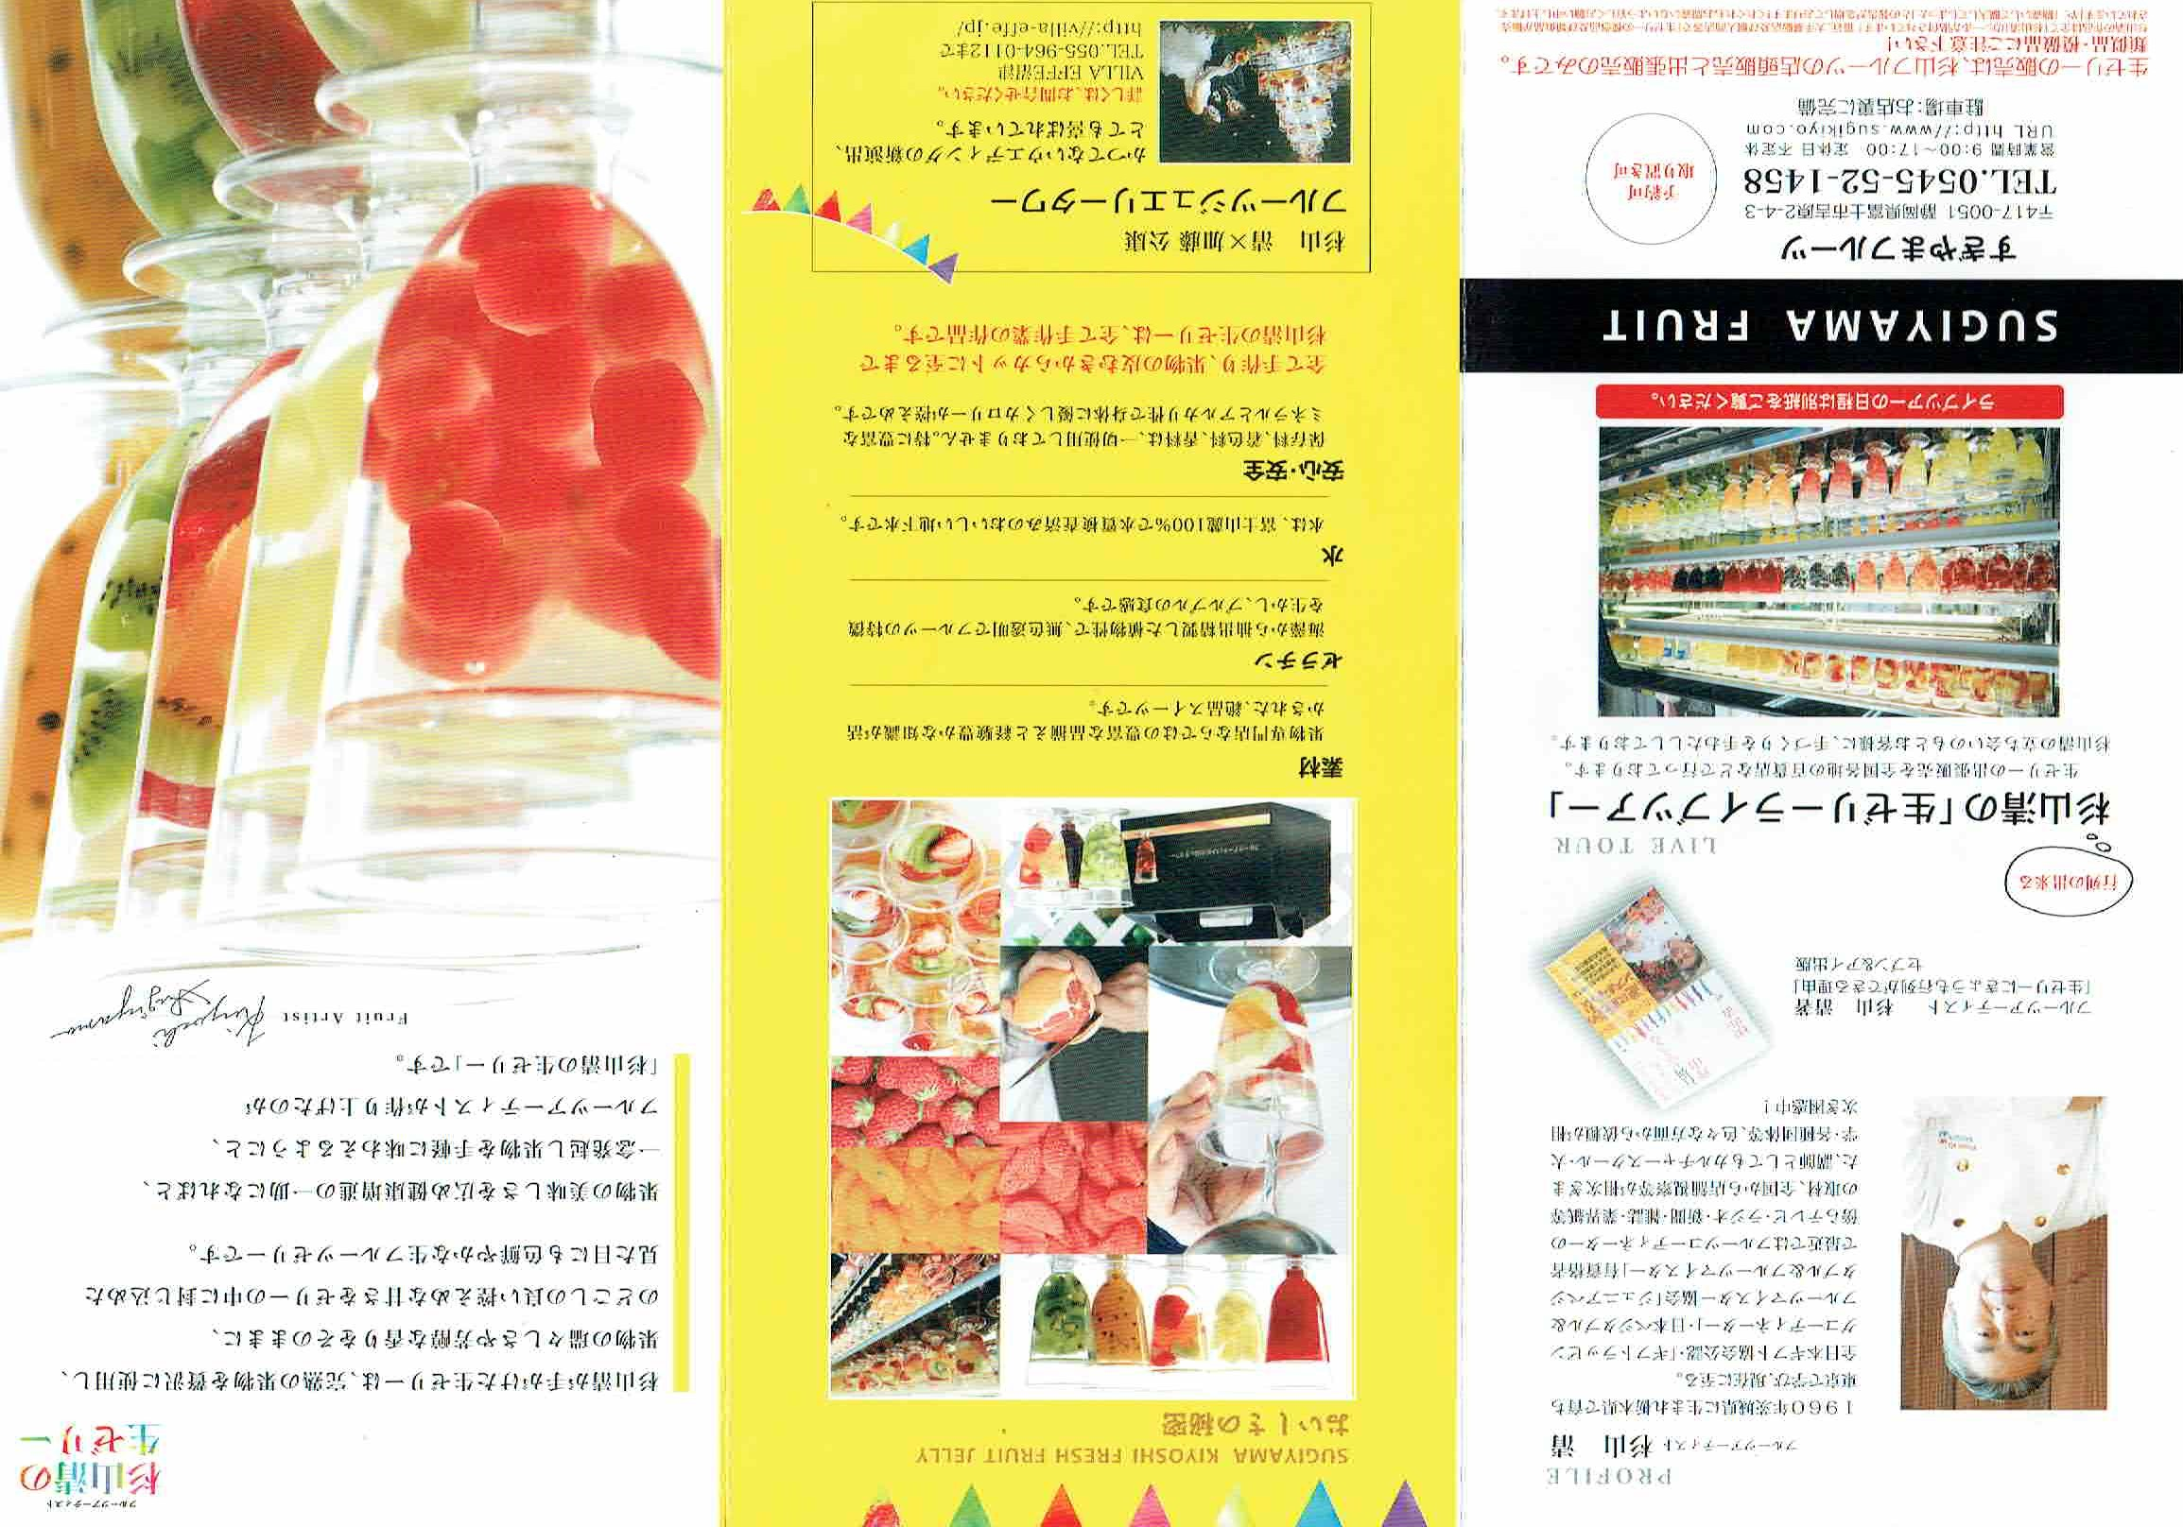  (D  杉山フルーツパンフレット  Corporate leaflet of Sugiyama Fruit
「メンバーの参加」項目に添付する画像を下部に貼付してください
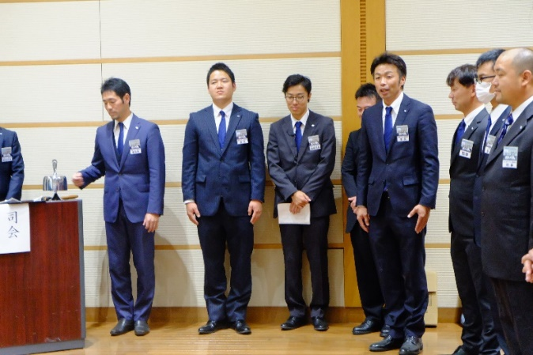  担当委員会による開会セレモニー  Opening ceremony by the committee in charge | 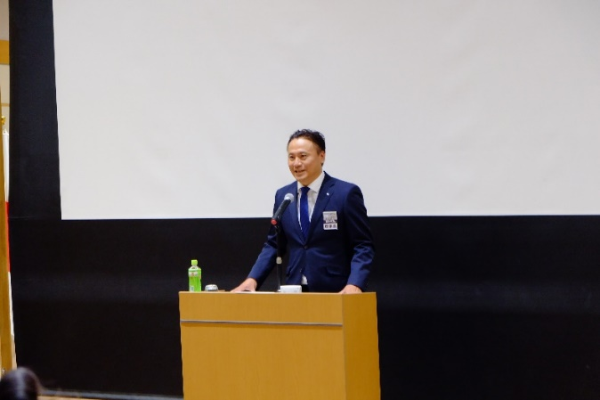  理事長による参加者への挨拶  Opening message to the participants by the President
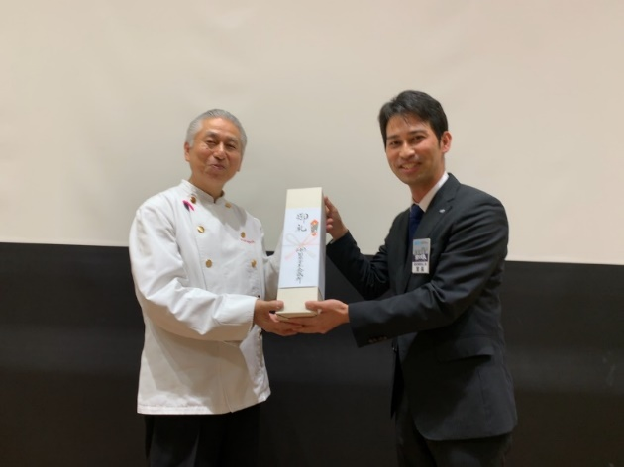  担当室長による杉山清氏への謝辞  Acknowledgment to Mr. Kiyoshi Sugiyama by Vice President of the committee | 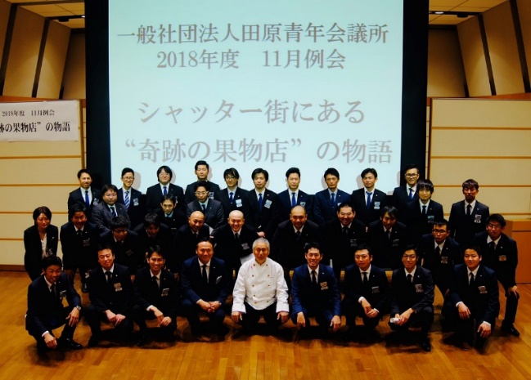  杉山清氏とLOMメンバーによる記念撮影  Commemorative photo with Mr. Kiyoshi Sugiyama and JCI Tahara members

「開発した能力」項目に添付する画像を下部に貼付してください
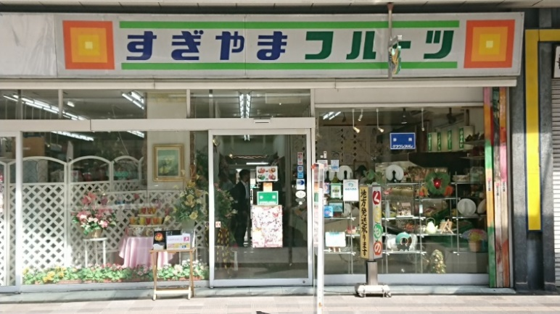  すぎやまフルーツの外観  Appearance of Sugiyama Fruit shop | 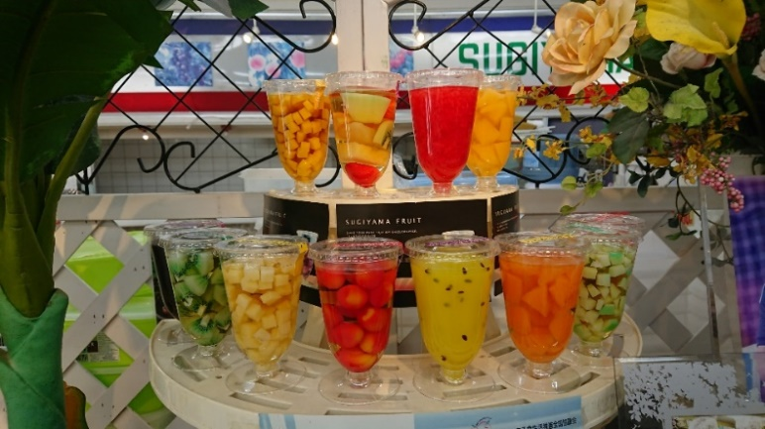  すぎやまフルーツ名物の生フルーツゼリー  Sugiyama Fruit specialty raw fruit jelly
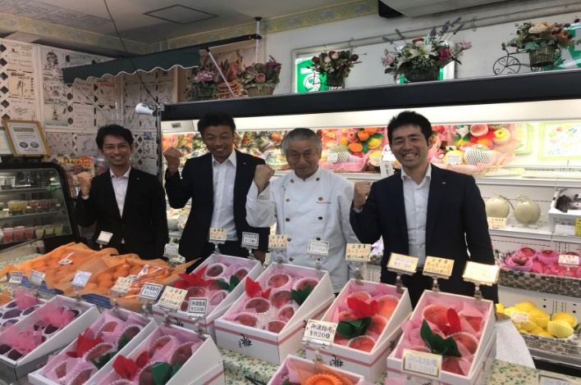  担当委員会によるすぎやまフルーツ訪問時の様子  Visiting Sugiyama Fruit by the committee | 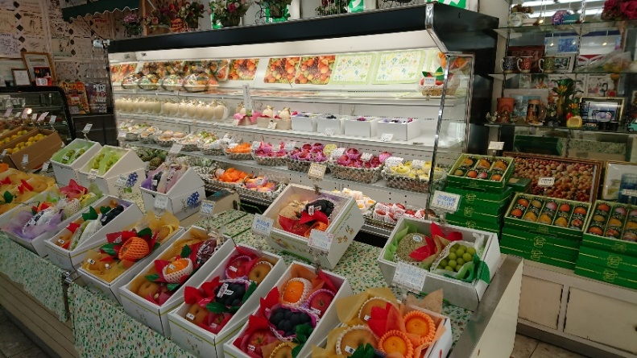  すぎやまフルーツの内観  Inside view of Sugiyama Fruit

「参加者への影響」項目に添付する画像を下部に貼付してください
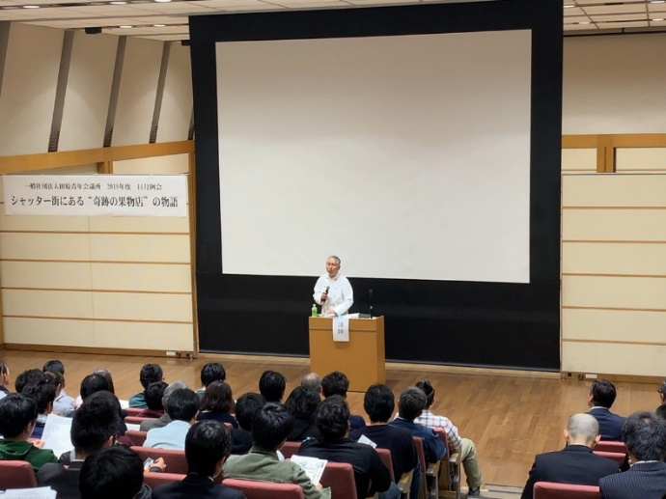  講師の杉山清氏の講演の様子  Lecture by Mr. Kiyoshi Sugiyama | 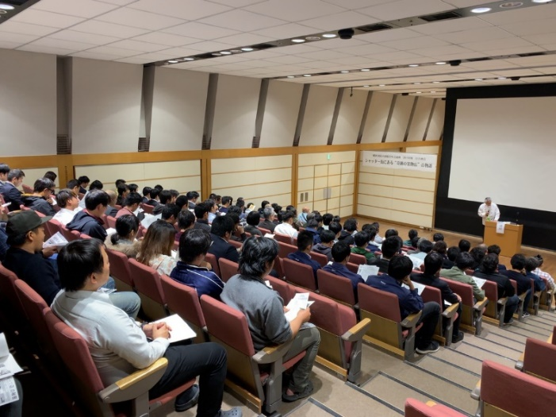  杉山清氏講演時の会場の様子  Lecture by Mr. Kiyoshi Sugiyama
「プログラムの長期的な影響」項目に添付する画像を下部に貼付してください
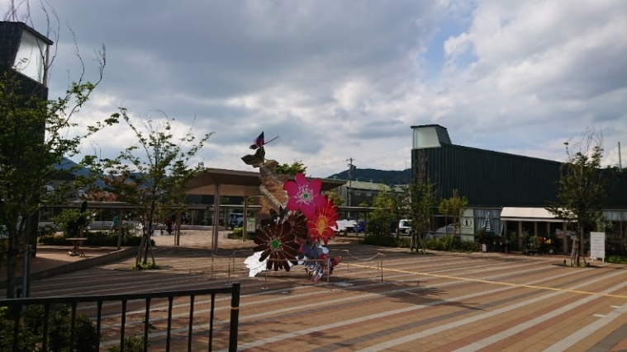  田原駅前の商業施設ララグラン  Commercial facility Laragran in front of Tahara Station | 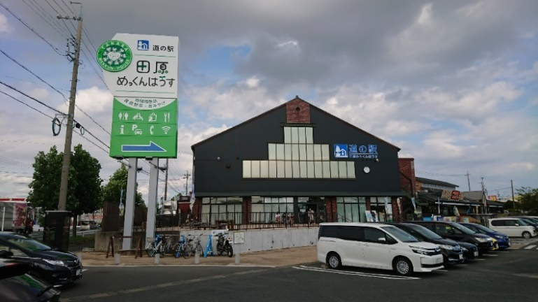  田原市内の道の駅めっくんはうす  Roadside commercial facility Mekkun House in Tahara city
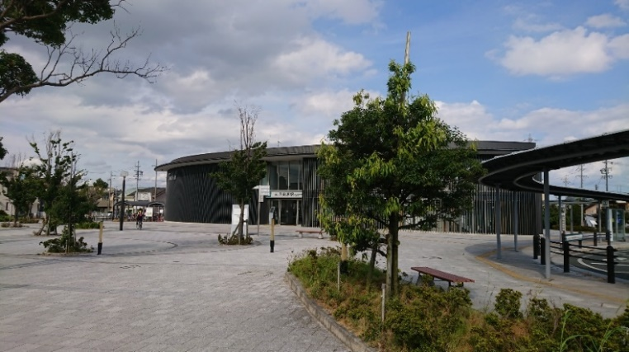  豊橋鉄道渥美線の田原駅  Tahara Station on the Toyohashi Atsumi Line | 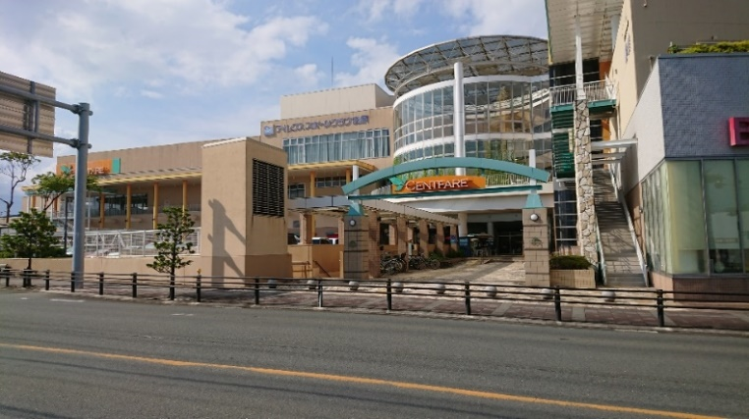  田原市内の商業施設セントファーレ  Commercial facility CENTFARE in Tahara city

